Лабораторна робота №1
Тема: Списки. Словники. Кортежі.
Мета роботи: Використовуючи теоретичне підґрунтя про складні структури даних Списки, Словники Кортежі, та використовуючи існуючий код, доробити програму додавши функціонал, що вказано в завданні до лабораторної роботи.

Хід роботи
Для виконання лабораторної роботи було взято початковий скрипт lab_01.py, у якому містилася базова реалізація телефонного довідника студентів. Згідно із завданням, структуру даних було розширено: замість двох полів (name, phone) кожен словник у списку тепер містить чотири поля: name (ім'я), phone (номер телефону), email (електронна пошта) та group (академічна група).
Також було з нуля створено функцію updateElement(), яка дозволяє знайти запис студента за його іменем, ввести для нього повністю оновлені дані та вставити запис на правильну позицію за алфавітом. Для збереження списку відсортованим старий запис видаляється зі списку, а новий вставляється на відповідне місце за допомогою порівняння імен, аналогічно до логіки додавання.

Повний вихідний код програми

students = [
{"name": "Bob", "phone": "0631234567", "email": "bob@gmail.com", "group": "KB-221"},
{"name": "Emma", "phone": "0632345678", "email": "emma@gmail.com", "group": "KB-222"},
{"name": "Jon", "phone": "0633456789", "email": "jon@gmail.com", "group": "KB-221"},
{"name": "Zak", "phone": "0634567890", "email": "zak@gmail.com", "group": "KB-222"}
]

def printAllList():
for elem in students:
strForPrint = "Student name is " + elem["name"] + ", Phone is " + elem["phone"] + ", Email is " + elem["email"] + ", Group is " + elem["group"]
print(strForPrint)
return

def addNewElement():
name = input("Please enter student name: ")
phone = input("Please enter student phone: ")
email = input("Please enter student email: ")
group = input("Please enter student group: ")
newItem = {"name": name, "phone": phone, "email": email, "group": group}
insertPosition = 0
for item in students:
if name > item["name"]:
insertPosition += 1
else:
break
students.insert(insertPosition, newItem)
print("New element has been added")
return

def deleteElement():
name = input("Please enter name to be deleted: ")
deletePosition = -1
for item in students:
if name == item["name"]:
deletePosition = students.index(item)
break
if deletePosition == -1:
print("Element was not found")
else:
print("Delete position " + str(deletePosition))
del students[deletePosition]
print("Element has been deleted")
return

def updateElement():
name = input("Please enter name to be updated: ")
updatePosition = -1
for item in students:
if name == item["name"]:
updatePosition = students.index(item)
break
if updatePosition == -1:
print("Element was not found")
else:
del students[updatePosition]
print("Enter new information for student:")
new_name = input("Please enter student name: ")
new_phone = input("Please enter student phone: ")
new_email = input("Please enter student email: ")
new_group = input("Please enter student group: ")
updatedItem = {"name": new_name, "phone": new_phone, "email": new_email, "group": new_group}
insertPosition = 0
for item in students:
if new_name > item["name"]:
insertPosition += 1
else:
break
students.insert(insertPosition, updatedItem)
print("Element has been updated and list remained sorted")
return

def main():
while True:
chouse = input("Please specify the action [ C create, U update, D delete, P print, X exit ] ")
match chouse:
case "C" | "c":
print("New element will be created:")
addNewElement()
printAllList()
case "U" | "u":
print("Existing element will be updated")
updateElement()
printAllList()
case "D" | "d":
print("Element will be deleted")
deleteElement()
printAllList()
case "P" | "p":
print("List will be printed")
printAllList()
case "X" | "x":
print("Exit()")
break
case _:
print("Wrong chouse")

main()

Перевірка виконання програми
Після запуску скрипту перевіримо виведення початкового списку за допомогою команди P. Як бачимо, список містить чотири записи, кожен з яких тепер відображає чотири поля.

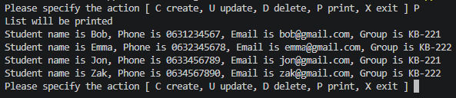Рис. 1 - Початковий стан списку студентів

Далі виконаємо додавання нового студента за допомогою команди C. Введемо дані для студента з ім'ям Anna, щоб перевірити, чи стане він на початок списку за алфавітом.

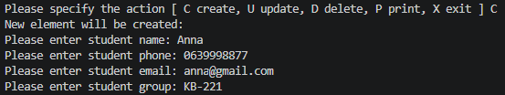
Рис. 2 - Додавання нового запису студента

Після введення даних програма автоматично виводить увесь список на екран, де видно, що новий елемент зайняв першу позицію.

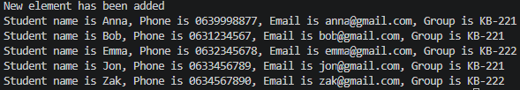
Рис. 3 - Перевірка сортування списку після додавання

Тепер протестуємо команду D та спробуємо видалити студента, якого немає у списку, наприклад, Alex. Програма коректно повідомляє, що елемент не знайдено.

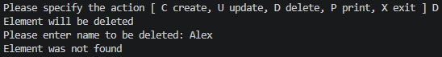
Рис. 4 - Спроба видалення неіснуючого запису

Тепер видалимо існуючого студента Jon. Програма показує індекс видаленого елемента та оновлений список без нього.

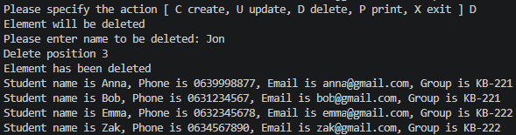
Рис. 5 - Успішне видалення запису зі списку

Далі перевіримо реалізацію функції зміни даних за допомогою команди U. Змінимо дані для студента Bob, вказавши йому нове ім'я Oksana, щоб перевірити зміну позиції за алфавітом.

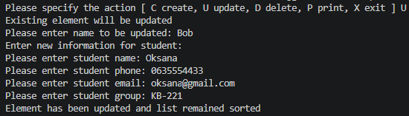
Рис. 6 - Процес редагування інформації про студента

Програма зберегла новий запис та вставила його між Emma та Zak, тобто порядок сортування за алфавітом не порушився.

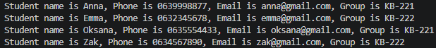
Рис. 7 - Оновлений список студентів після редагування

Для завершення виконання програми скористаємося командою X. Програма виводить повідомлення про вихід і коректно зупиняє свою роботу.

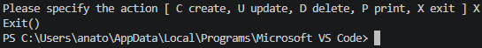
Рис. 8 - Завершення роботи програми

Висновок
Під час виконання лабораторної роботи було детально опрацьовано роботу з основними структурами даних мови Python, такими як списки та словники. На практиці закріплено методи додавання, видалення та зміни даних у списку словників, а також організацію користувацького меню через безкінечний цикл із оператором вибору match-case.
Особливу увагу було приділено розширенню інформаційних полів довідника до чотирьох значень та реалізації алгоритму пошуку позиції елемента для вставки. Завдяки цьому вдалося зберегти відсортований порядок записів за алфавітом імен як при первинному додаванні, так і під час редагування існуючих записів.
Отримані знання дозволяють краще розуміти принципи збереження та обробки структурованої інформації в пам'яті програми без використання баз даних. Створений функціонал повністю відповідає поставленим вимогам і може бути використаний як основа для створення більш складних консольних інформаційно-довідкових систем.

